**Условия проведения конкурса. Номинация «Цветной кегельринг»**

В конкурсе принимают участие команды, команда включает в себя до   
2 (двух) учащихся в возрасте 13-17, в сопровождении руководителя.

Оборудование необходимое для участия:

* Конструктор Lego Mindstorms Education EV3 45544 Базовый набор (или Домашний набор (с ИК датчиком)), конструктор LEGO Education SPIKЕ Prime Set, конструктор LEGO MINDSTORMS Education NXT.
* Допускается использование любых деталей фирмы LEGO.
* Ноутбук или планшет с предустановленным ПО для программирования робота.

Задание — роботу необходимо вытолкнуть все белые кегли за пределы ринга в течение заданного времени, игнорируя, при этом, все черные кегли. На выполнение задания отводиться два зачетных раунда с двумя попытками (подряд) в каждом. Количество черных и белых кеглей определяется судьями до начала соревнований (не более 8 в сумме). Положение кегель на поле в каждом раунде и попытке может отличается. Побеждает команда, вытолкнувшая максимальное количество белых кегелей за минимальное время (лучший результат из двух зачетных раундов).

Состав команды – до двух человек. **Команда принимает участие в соревновании с уже собранным роботом.**

*Требования к трассе*

Поле трассы представляет собой круг диаметром 1050мм.

Цвет покрытия трассы – белый (или любой его светлый оттенок).

Край ринга обозначен линией черного цвета шириной не менее 25 мм.

Зона старта обозначена кругом диаметром 250 мм.

Кегли располагаются на круге диаметром 800 мм, обозначенным черной штриховой линией.

Кеглями могут быть любые предметы, высотой не менее 100 мм и диаметром не менее 50 мм.

Кегли могут быть белого или черного, матового, цвета.

Примерный вид площадки:



*Требования к роботу*

Робот должен быть автономным.

Максимальные размеры робота 20 х 20 см.

Максимальный вес робота – до 1 кг.

Если робот полностью выйдет за пределы внешней черной линии (проекция робота вне линии), то раунд завершается (фиксируется количество вытолкнутых кегель и устанавливается максимальное время попытки – 1 минута).

*Роботу запрещается:*

изменять свои размеры;

повреждать ринг или подвергать опасности жюри, участников;

Между началом движения робота и его запуском должна быть предусмотрена (программная) **пауза в 3 секунды.**

*Порядок выполнения конкурсных заданий*

Жюри имеет право внести изменения в задания и в критерии оценивания, предупредив об этом участников до начала соревнований.

На трассе одновременно может находиться только один робот (кроме тренировочных заездов).

Перед раундом участники устанавливают робота в зону старта.

Отсчет времени начинается от начала движения робота.

Кегля засчитывается (считается вытолкнутой) только если проекция кегли ПОЛНОСТЬЮ находится за пределами поля.

В зачет попытки вносятся только кегли, вытолкнутые за время попытки.

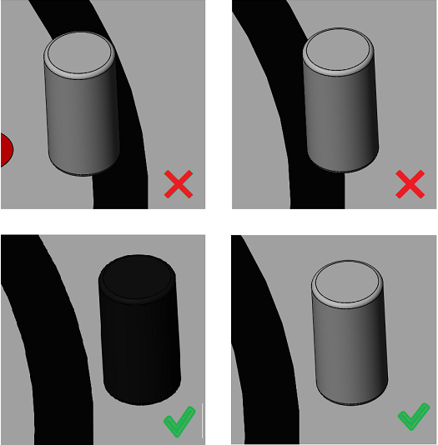

При нарушении правил жюри может дисквалифицировать и удалить робота с трассы.

Нештатные ситуации, возникающие во время раунда (замена элементов питания, изменение управляющей программы, корректировка и настройка датчиков и т.п.), не предусмотрены, и должны быть исправлены в течении минуты, в противном случае результат зачетной попытки считается в 0 баллов.

Во время проведения конкурса участник должен знать и соблюдать правила безопасного поведения учащихся на конкурсной площадке.

*Конкурсное задание*

Цель раунда – вытолкнуть максимальное количество белых кеглей за отведенное время. В итоговую таблицу записывается время выполнения задания (если оно выполнено за время, меньше отведенного) или количество белых кеглей, полностью вытолкнутых за пределы трассы, в случае если попытка прервана досрочно или вышло время, отведенное на выполнение попытки (раунда).

В начале конкурса робот располагается в центре поля (очерченный круг), направление определяет участник.

Один раунд длится, пока: робот не вытолкнет все белые кегли, не выйдет отведенное время, проекция робота полностью, преждевременно, не покинет трассу, робот не вытолкнет одну из черных кегель.

Робот не должен выталкивать черные кегли, в случае если робот вытолкнул черную кеглю раунд останавливается, фиксируется количество вытолкнутых белых кегель и вписывается максимальное время прохождения попытки(раунда).

Каждой команде дается до 2 попыток (раундов) для выполнения задания, попытки выполняются в порядке очереди, между попытками разрешается менять алгоритм программы в соответствии с правилами конкурса.

Между зачетными попытками даётся перерыв до 30 минут, во время которого участники в порядке очереди могу проводить испытания.

При невозможности определения победителя побеждает более лёгкий робот.

На ринге одновременно располагаются не более 8 кеглей (белого и черного цвета), информация о точном количестве кеглей объявляется участникам сразу перед началом соревнования, и не может меняться в течении соревнований. Количество кегель в зачетных попытках для всех команд одинаково.

Расположение кегель определяться судьями и может быть разным для каждой команды.

В результат зачетной попытки вноситься время, за которое были вытолкнуты все установленные белые кегли, не более минуты, в случае, когда время, отведенное на попытку (1 минута), вышло вписывается количество кегель, вытолкнутое до окончания зачетной попытки.

Победившей считается команда, вытолкнувшая все кегли за минимальное время, если такой нет, то, команда, вытолкнувшая максимальное количество кегель за 1 минуту. При невозможности определить победителя, побеждает более легкий робот.

Жюри имеет право приостановить раунд при нарушениях регламента проведения конкурса. Если остановка произошла не по вине команды, которая проводит раунд, то им дается дополнительная попытка (повтор текущего раунда).

Во время проведения соревнования в случаях не оглашенных жюри, либо не описанных в регламенте, жюри может вносить корректировки или дополнения в правила (при условии, что эти корректировки вносятся своевременно и существенно не меняют правила конкурса), предварительно сообщив об этом участникам соревнований.

Принимая участие в соревнованиях, участники автоматически принимают правила общего регламента участия в соревнованиях, размещенного на сайте «технопрорыв.бел».